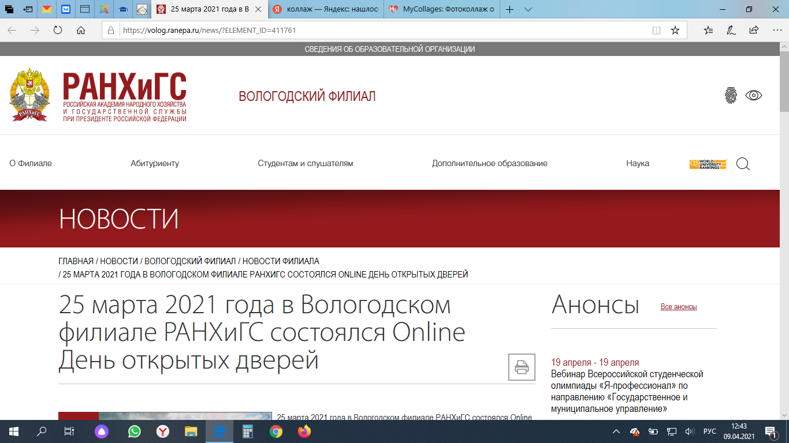

Пост в ВКонтакте :
https://vk.com/vologranepa?w=wall-73803260_1388%2Fall
Новость на сайте: https://volog.ranepa.ru/news/?ELEMENT_ID=411761
на Youtube: https://youtu.be/JCo9O9p1hnU

